

Sistema integrador de funcionalidades primitivas e avançadas para a descrição de casos de uso
2010 / 1
ALUNOS

Luiz Diego Aquino
Thyago Schleuss
PROFESSOR

Everaldo Artur Grahl

SUMÁRIO

1. Diagrama 3
2. Especificação 4
2.1 Interface Gráfica 4
2.2 Modelo 4
2.3 Controle 4

- Diagrama
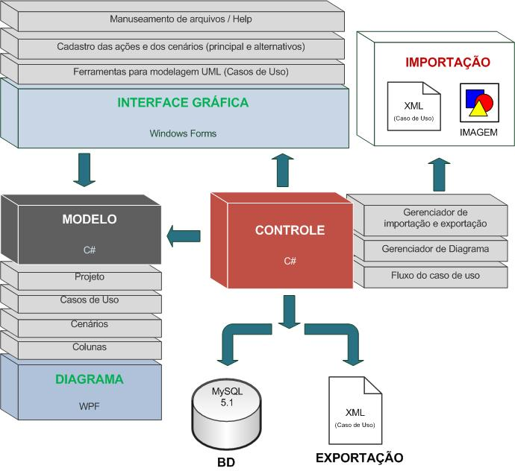
- Especificação

  - Interface Gráfica

O programa é um projeto do tipo Windows Forms, um dos padrões de tecnologia de interface gráfica da plataforma .NET:

- Através dela o usuário pode criar e editar projetos de Caso de Uso, com a possibilidade de adicionar novos cenários, além do principal, e um diagrama para ilustrar a situação;

- A ajuda da ferramenta é apresentada dentro do próprio sistema. Nela será possível pesquisar por palavras-chaves pertencentes ao escopo do sUCO.
- As ações de Abrir, Salvar, Fechar e Converter estão disponíveis ao usuário através da interface, facilitando as principais funções de manuseio de arquivo.

As funcionalidades estão agrupadas em barras de ferramentas e o layout da tela é dividido em duas áreas principais: Diagrama e Cenários do Caso de Uso.

O Diagrama foi implementado utilizando a tecnologia Windows Presentation Foundation (WPF), pois é mais indicado para aplicações que necessitam de interações mais específicas com o usuário.

  - Modelo

Concentra as classes principais do sistema e as regras de negócio. Foi utilizada a linguagem C# na modelagem.

Todas as informações inseridas no programa, através do item 2.1 e 2.3 são processadas nesse domínio do projeto.

  - Controle

Organiza as ações que o usuário realiza no sistema. Por conta dele, por exemplo, o fluxo de caso de uso possui uma estrutura na modelagem compatível com o que foi descrita via interface.

Outras funcionalidades da sua alçada são:

- Gerenciamento da importação de modelagens de caso de uso feitas através do software Entreprise Architect (arquivos XML);
- Gerenciamento da importação de imagens que poderão ser anexadas no diagrama;
- Gerenciamento da exportação de descrições de caso de uso feitas através do sUCO (arquivos XML);
- Estruturação da modelagem que representa o diagrama desenhado pelo usuário através do item 2.1;
- Persistência dos dados em um base do banco de dados MySQL 5.1.

